中共泉州师范学院委员会宣传部

泉师宣传〔2023〕1号

关于转发中国政研会2022年度优秀研究成果评选工作的通知

各二级党委（党总支）、各学院、机关各部（处、室）、各直属单位：
中国政研会将举行2022年度优秀研究成果评选。根据福建省思想政治工作研究会的通知要求，现将《关于开展中国政研会2022年度优秀研究成果评选工作的通知》转发给你们。请按照通知的评选范围、评选条件、参评事项等要求，积极组织申报。申报材料纸质版（申报表4份，论文6份）请于2月20日（星期一）前送至校党委宣传部办公室（507室），电子版发送至电子信箱xcb@qztc.edu.cn（邮件主题以“个人姓名+中国政研会2022年度优秀研究成果+成果题目”标注）。校党委宣传部将组织评审，并择优推荐优秀研究成果至福建省思想政治工作研究会参评中国政研会评选活动。
联系电话：22919517 联系人：林小琴

中共泉州师范学院委员会宣传部
2023年2月8日

附件
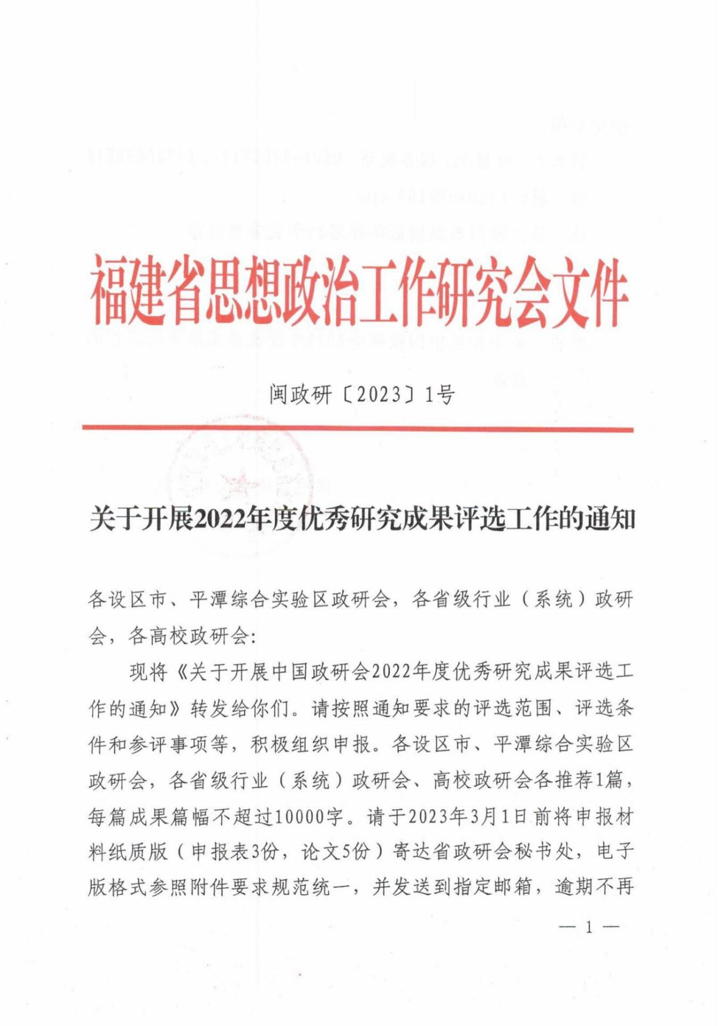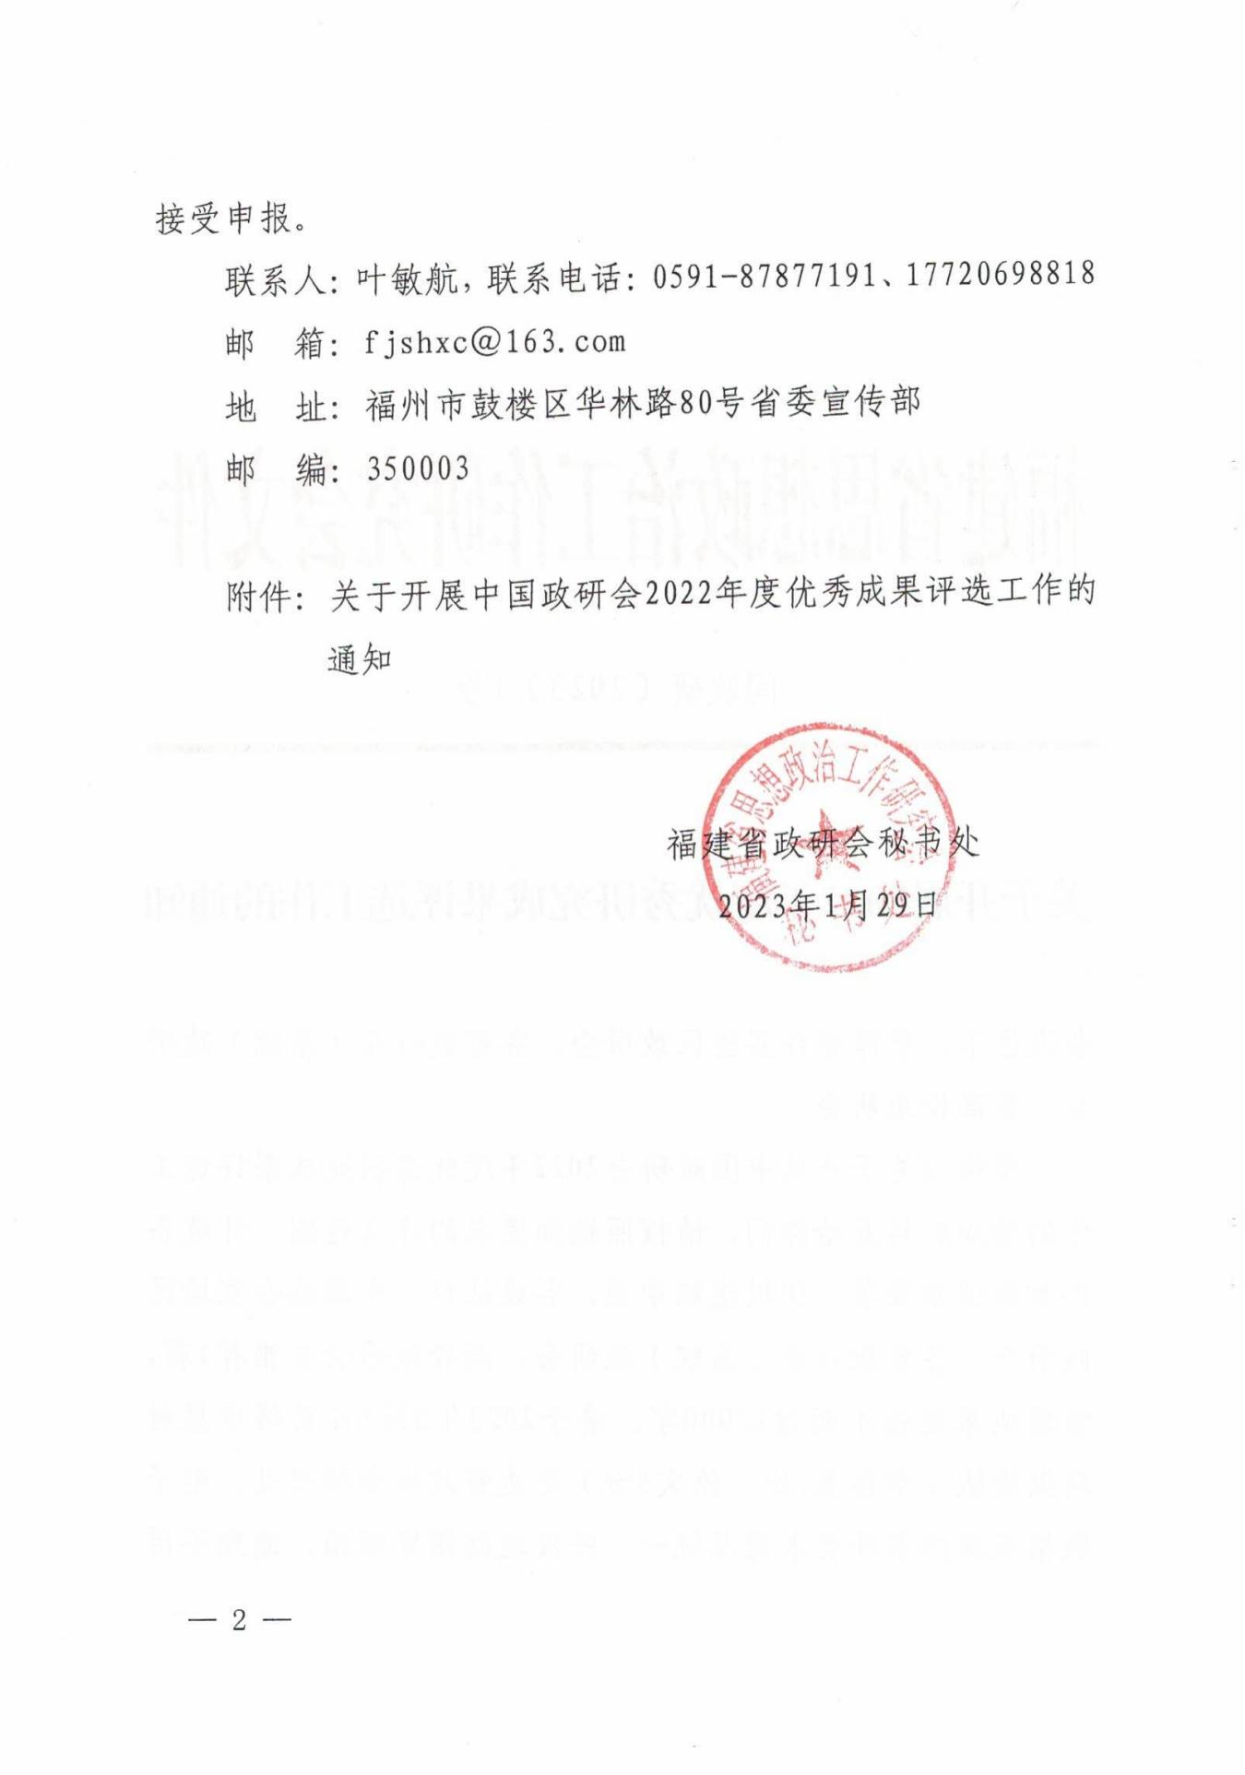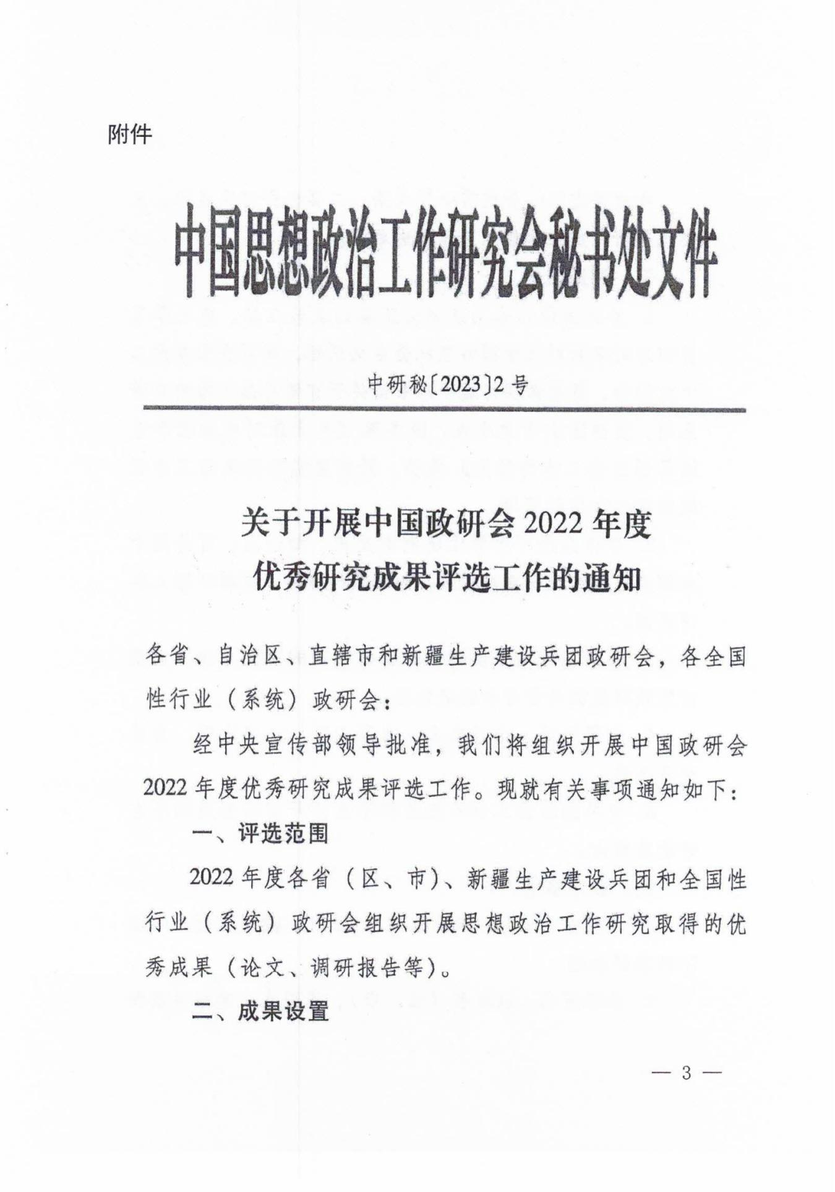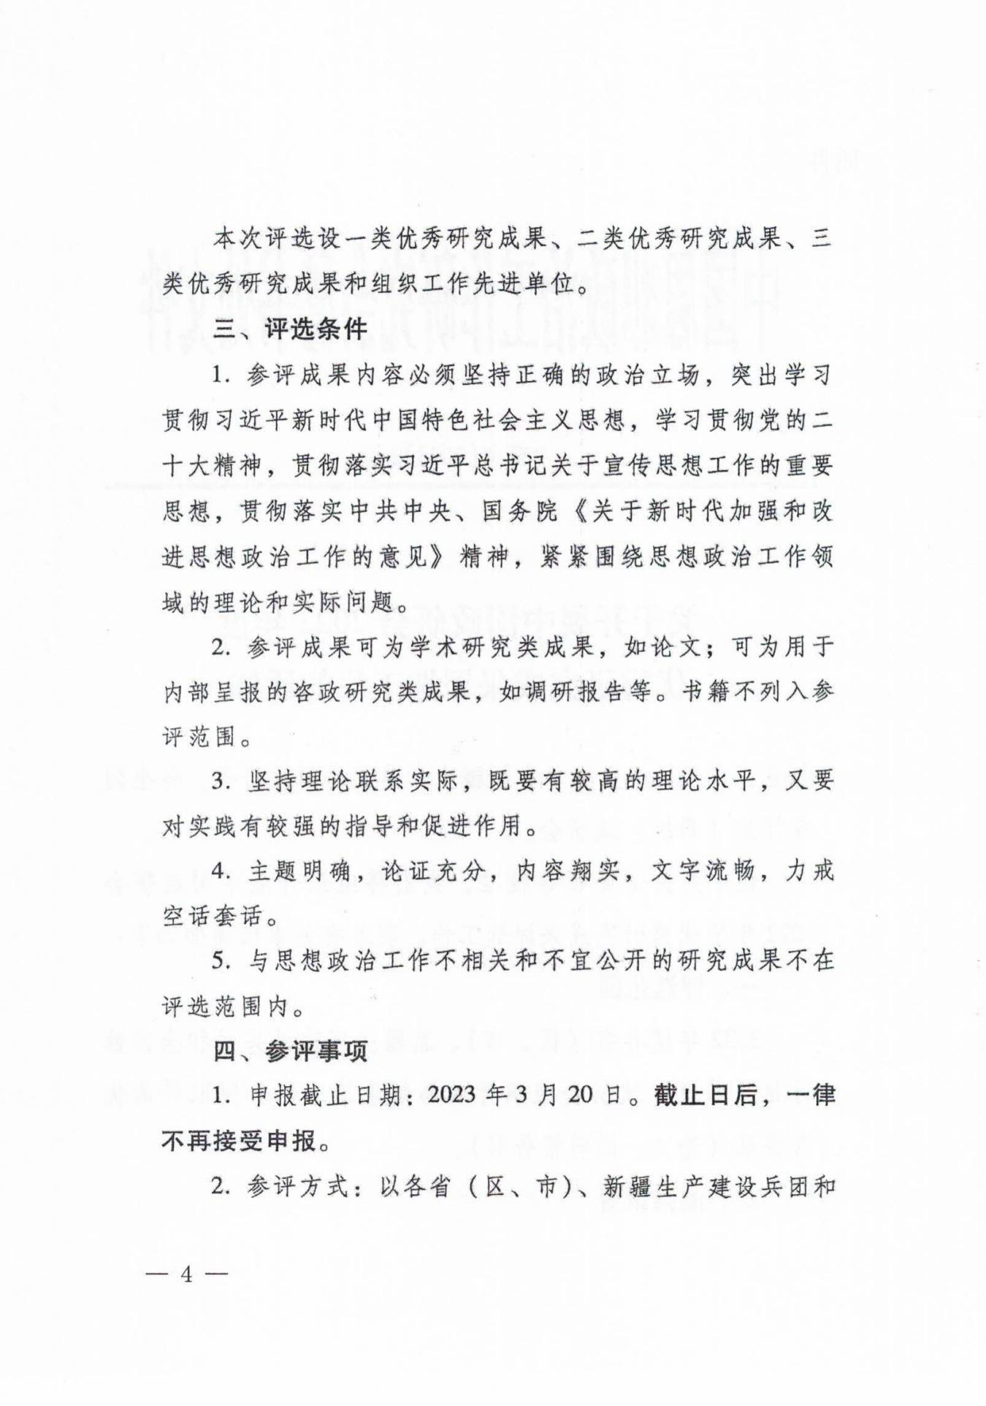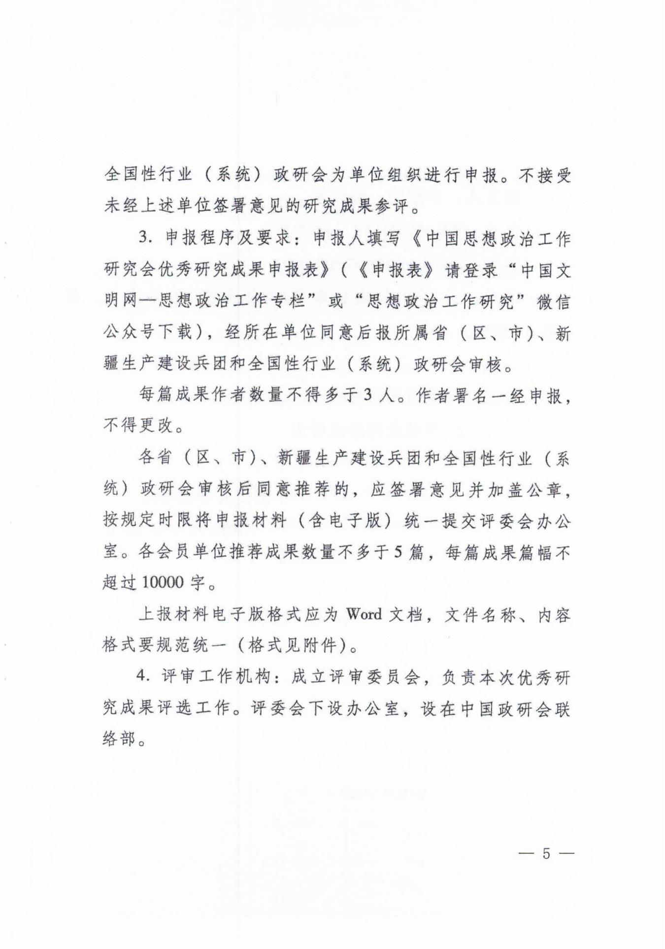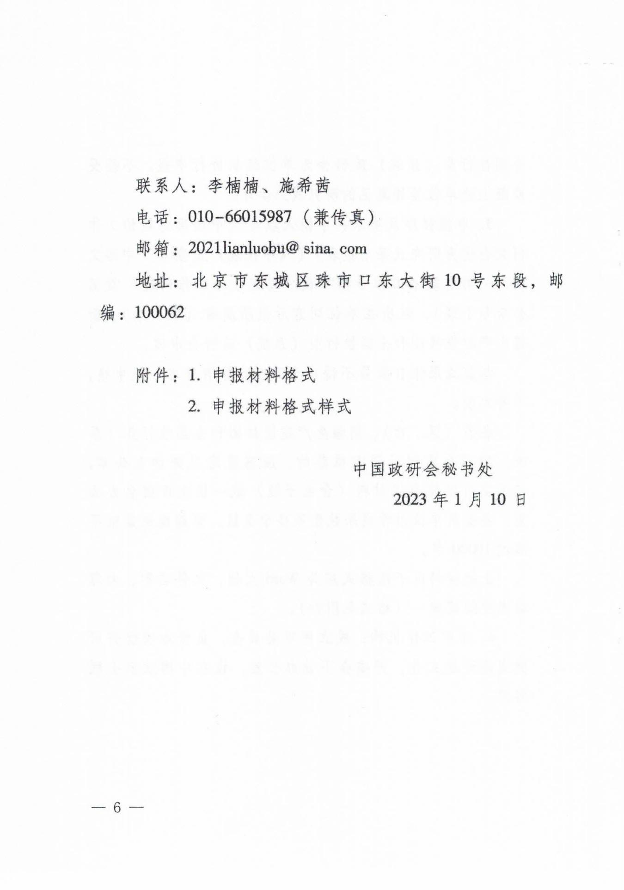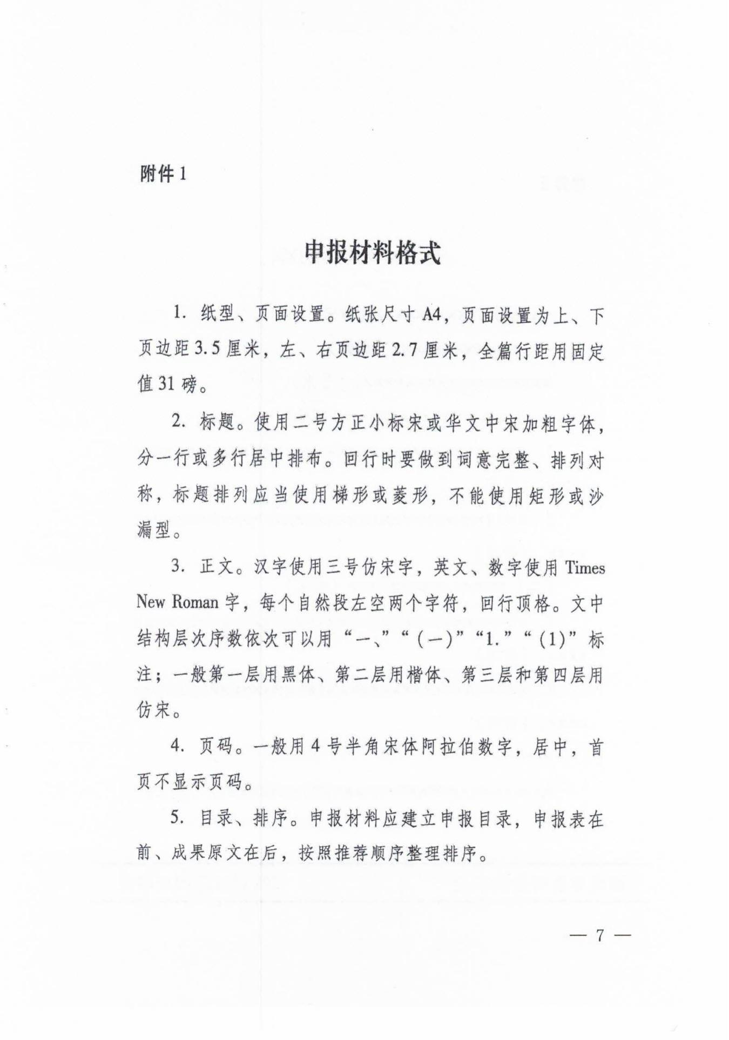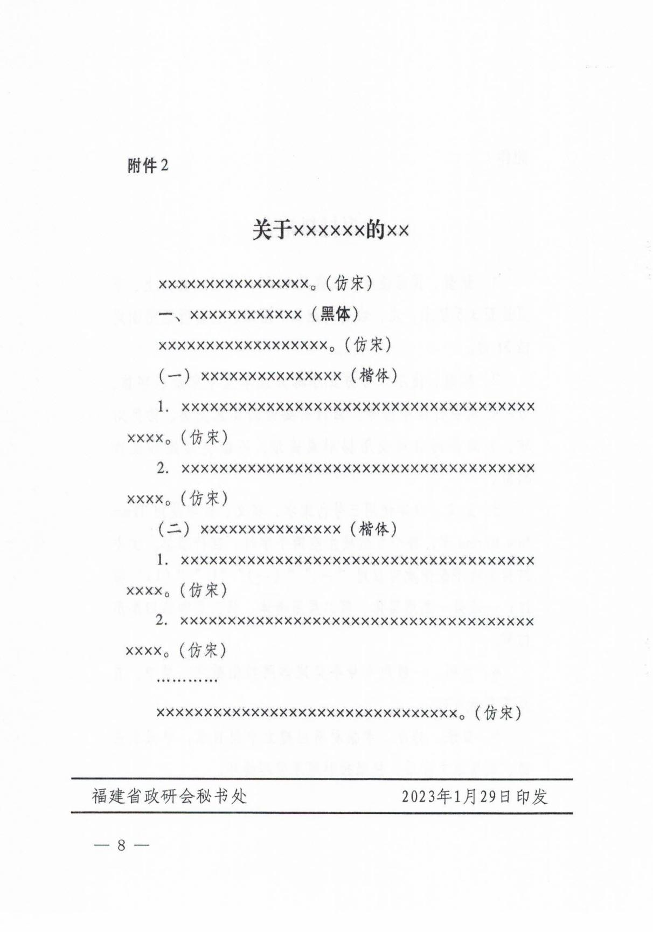
中共泉州师范学院委员会宣传部 2023年2月9日印发

